**翼视捷智云版**

**《安卓端使用说明书》**

©2000-2020 云会议 版权所有

**前言**

云会议系统安卓端是一款针对商业用户打造的移动视频会议软件产品，与云会议PC 版本实现完美互通，给您带来随时随地轻松交流和视频会议的新体验。

我们的设计理念是：让客户的流量消耗降到最低，在保证语音质量的前提下，带给客户最佳的会议体验。会议视频默认是关闭的，您可以根据手机流量的余量、CPU和内存的好坏、电板电量的多寡，按需选择观看几路视频。我们还有多种显示模式，画中画、4分屏，还有可以看电脑端的桌面共享。云会议的使命是做一款能正真用的起来的安卓系统会议软件。

目录

一、程序安装初始化 4

1.1安装程序获取 4

1.2安装环境 4

1.3程序安装 4

二、登录会议室 5

三、 视频会议 7

3.1了解系统的界面 7

3.1.1切换摄像头 7

3.1.2打开关闭扬声器 8

3.1.3退出会议室 8

3.2文字交流 9

3.3上麦发言 10

3.4参会列表 11

3.5高级选项 12

3.6桌面共享 13

# 一、程序安装初始化

## 1.1安装程序获取

在安智市场搜索“云视界云会议”，下载安装即可。



安卓版

## 1.2安装环境

云视界云会议软件安卓端支持在安卓4.0及以上所有安卓系统及其衍生系统上安装使用。为保证视频会议质量，推荐使用搭配1.0Ghz及以上处理器、2G及以上运行内存的手机来获得最佳效果。

## 1.3程序安装

如1.1在安智市场搜索“云视界云会议”或扫描二维码安卓客户端下载。按提示安装即可。

# 二、登录会议室

登录会议前，请先完成“翼视捷智云版”的激活操作和会管设置，操作步骤详见《翼视捷智云版-激活说明及会管操作手册》

（1）安装完成后，点击手机桌面 “云视界云会议”图标（如图2-1）即可打开客户端登陆界面（如图2-2）。



（图2-1 客户端图标）

（2）在打开的界面输入帐号和密码（账号和密码的管理详见《翼视捷智云版-激活说明及会管操作手册》），点击“登录”按钮，即可登录。

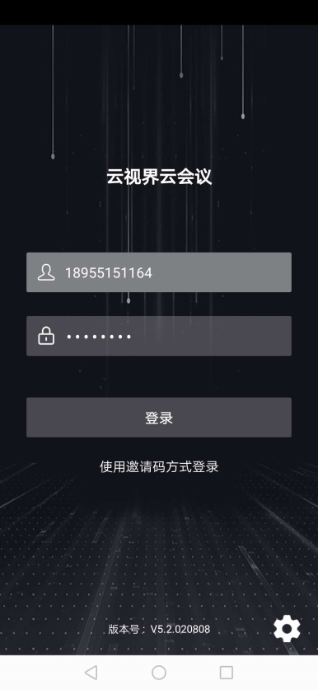

（图2-2 登录界面）

（3）正常登录后，程序会打开“会议室列表”（如图2-3），**会议室的管理详见《翼视捷智云版-激活说明及会管操作手册》**，点击需要进入的会议室，即可进入该会议室。

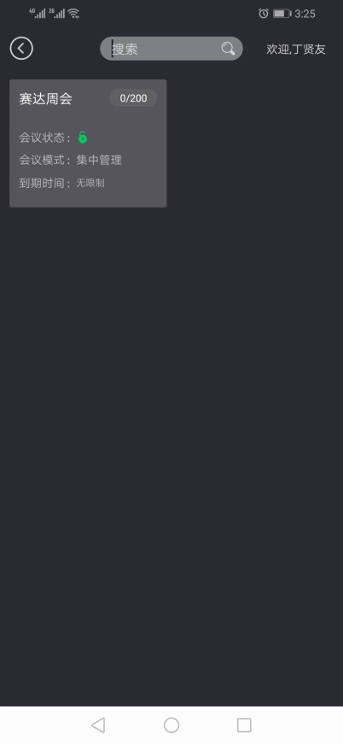

（图2-3 会议室列表）

（4）客户端需要修改服务器地址，则可在登陆界面点击右下角“设置”按钮（），打开“设置界面”（如图2-4），服务器地址输入为当前云主机IP地址，端口号输入13000。然后点击“确定”按钮保存设置。

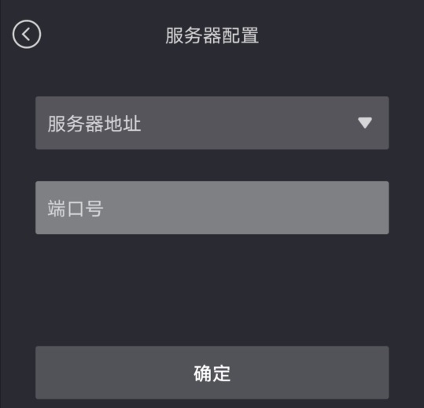

（图2-4 设置界面）

# 视频会议

## 3.1了解系统的界面

进入会议室后，会进入主界面（如图3-1），此时界面会显示各功能按钮和本地视频，若需要隐藏功能键，则可轻触画面中部，功能区即会隐藏，再次轻触可唤出。

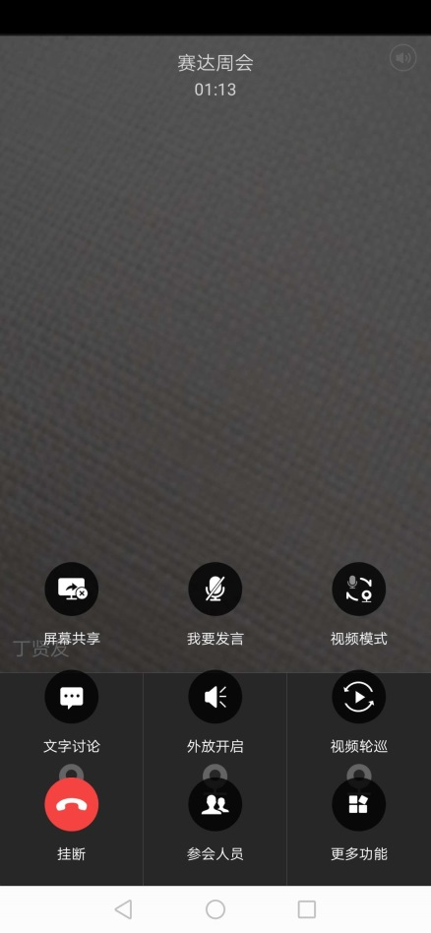

（图3-1 主界面和功能区）

### 3.1.1切换摄像头

点击更多功能，视频设置，摄像头切换按钮，即可在前置摄像头和后置摄像头中来回切换。

### 3.1.2打开关闭扬声器

在功能区点击“外放开启”按钮（），即可在打开或关闭扬声器（喇叭）。

### 3.1.3退出会议室

在功能区点击挂断，即可退出会议室。**【请附图】**

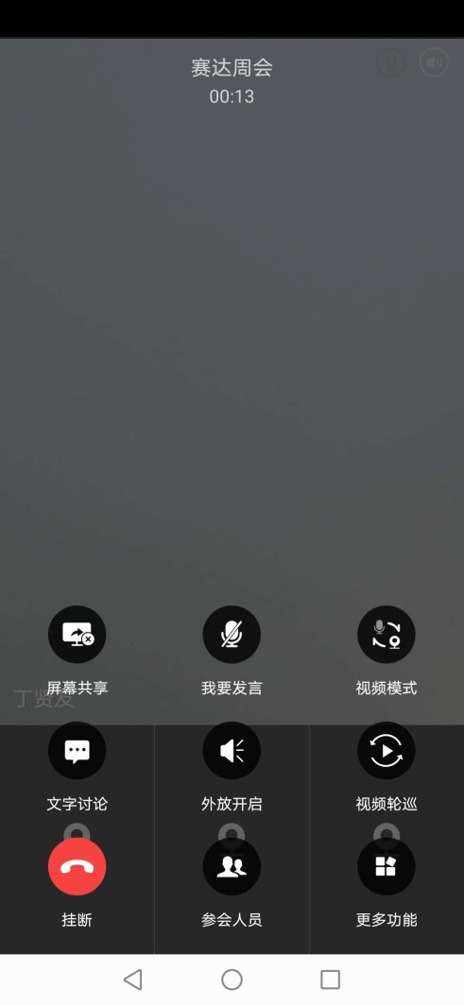

（图3-2 功能区和挂断）

## 3.2文字交流

（1）在功能区“文字讨论”按钮（），即可打开“文字讨论”界面（如图3-3），可在此界面对所有与会人或特定与会人发送文字或表情。

（2）如有较为重要的内容，可以勾选“悄悄话”选框，勾选后，只有发送人和接收人能看到此消息。

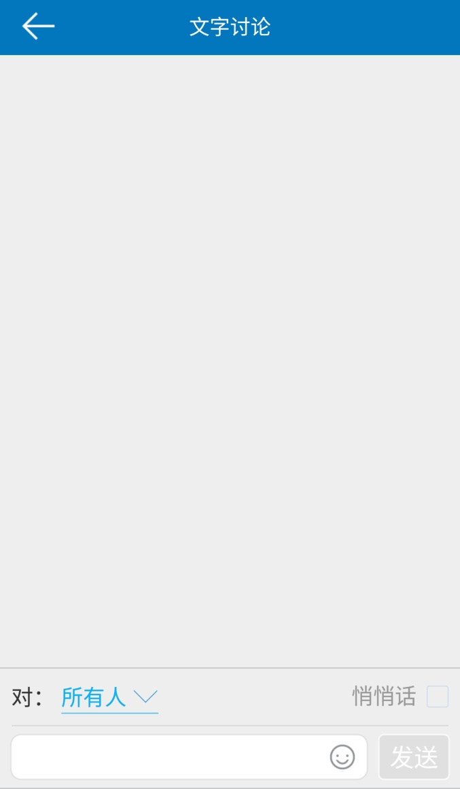

（图3-3 文字讨论界面）

## 3.3上麦发言

（1）在功能区点击“我要发言”按钮，即可开启麦克风，再次点击即可关闭麦克风。

（2）当有与会人发言超过3秒时，客户端会显示该与会人视框，默认情况下不显示该与会者视频；

（3）本客户端最大同屏视框为4个。

（4）当前发言人的视框会自动置顶，无需手动操作。

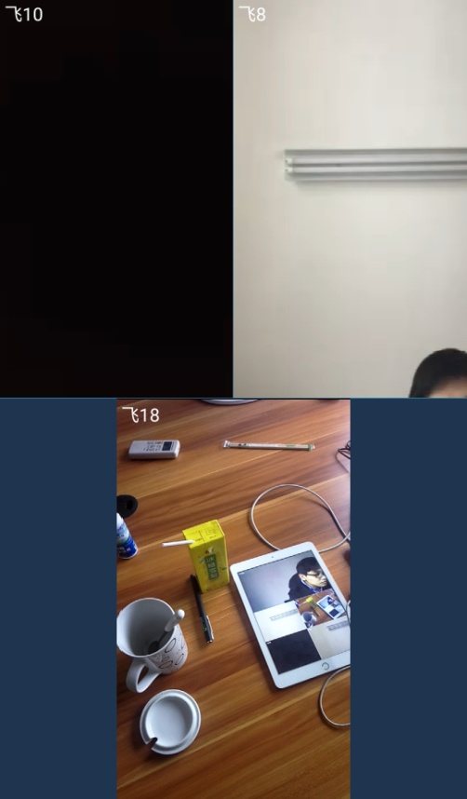 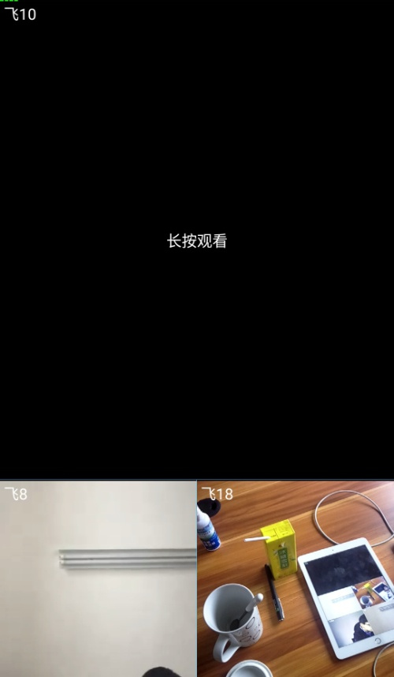

均分屏 置顶屏

## 3.4参会列表

（1）轻击功能区左下角“参会人员”按钮（），即可打开“参会人员”列表（如图3-4）。

（2）在此列表，可对任意与会人发起快速文字交流。点击“”按钮即可。

（3）在此列表，可随时观看任意与会人的视频。点击“”按钮即可。

（4）在此列表，管理员可控制任意与会人上下麦。点击“”按钮即可。

（5）在此列表，可开启“视频轮巡”功能，系统会按设定的时间自动切换显示各个与会者的视频，点击“”按钮即可。



（图3-4 参会人员列表）

## 3.5高级选项

（1）轻击功能区左下角“更多功能”按钮（），即可打开“高级选项”列表（如图3-5）。

（2）在此列表，可申请“临时管理员”权限，点击后输入密码，然后确认即可。

（3）在此列表，可调整本地摄像头分辨率和帧数率，点击后选择合适的数值，然后确认即可。

（4）在此列表，可调整“视频轮巡”功能的间隔时间，点击后选择合适的数值，然后确认即可。

（5）在此列表，可开关本地摄像头和麦克风，轻点选项即可，再次点击则会开启。

（6）在此列表，可查看当前会议模式。

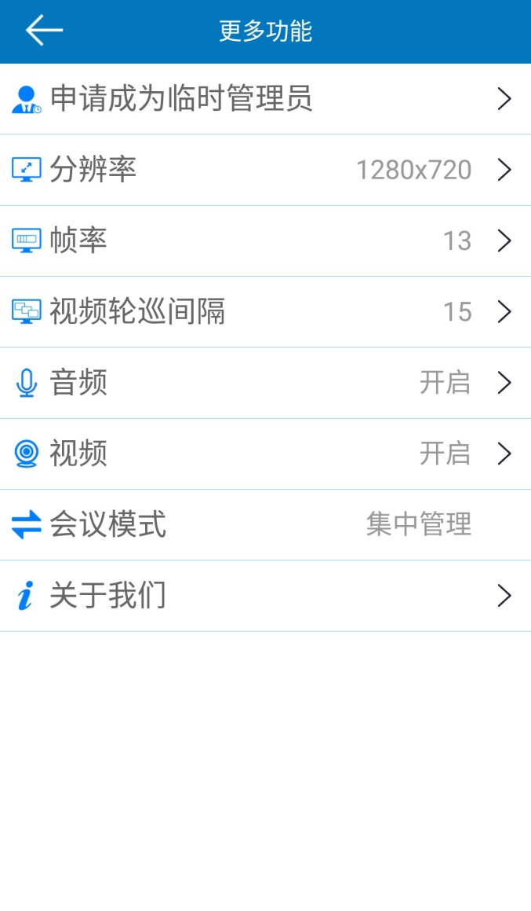

（图3-5 高级选项列表）

## 3.6桌面共享

（1）安卓端可以接收PC端发起的桌面共享，当PC端发起桌面共享时，安卓端会自动打开桌面共享界面（如图3-6）。

（2）用户可旋转手机，以获得较佳的观看效果。旋转后，可功能区左中区“旋转锁定”按钮，锁定画面方向。

（3）用户可以使用双指放大或缩小界面，以获得较佳的观看效果。

（4）轻击功能区左下角“桌面共享”按钮（），按提示开始共享（如图3-6）,即可发起桌面共享。

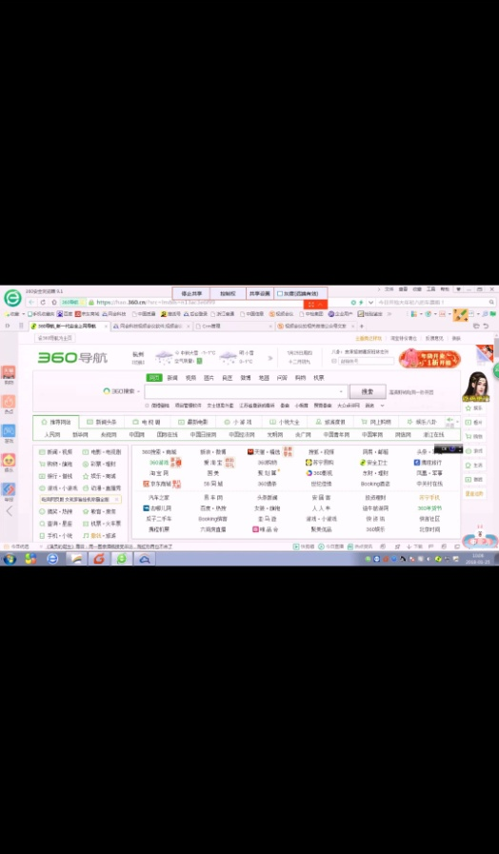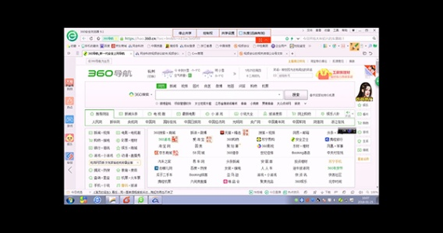

（图3-6 桌面共享界面）